

# ПЛАН ЗАСТРОЙКИ

**по компетенции «Сервис на воздушном транспорте»**

**Итогового (межрегионального) этапа Чемпионата по профессиональному мастерству «Профессионалы»**

2025 г.

Актуальный план застройки для проведения чемпионата вычерчивается в соответствии с принятыми в компетенции условными обозначениями с применением компьютерных программ и с учетом наименований инфраструктурного листа

План застройки может иметь иную планировку, утвержденную главным экспертом площадки.

При составлении плана застройки, необходимо учитывать требования инструкции по охране труда. Например, при выполнении конкурсного задания (инвариант) площадь рабочего места должен быть не менее 12м2, без установки в его пределах камнерезного станка и не менее 15 м2, если камнерезный станок установлен на рабочем месте.

Комната участников, комната экспертов, главного эксперта могут находиться в другом помещении, за пределами конкурсной площадки в шаговой доступности. Зона работы главного эксперта может размещаться как в отдельном помещении, так и в комнате экспертов.

6000

20000

ЛЕГЕНДА

4000

4000

комната волонтеров

комната экспертов

комната участников

2000

2000

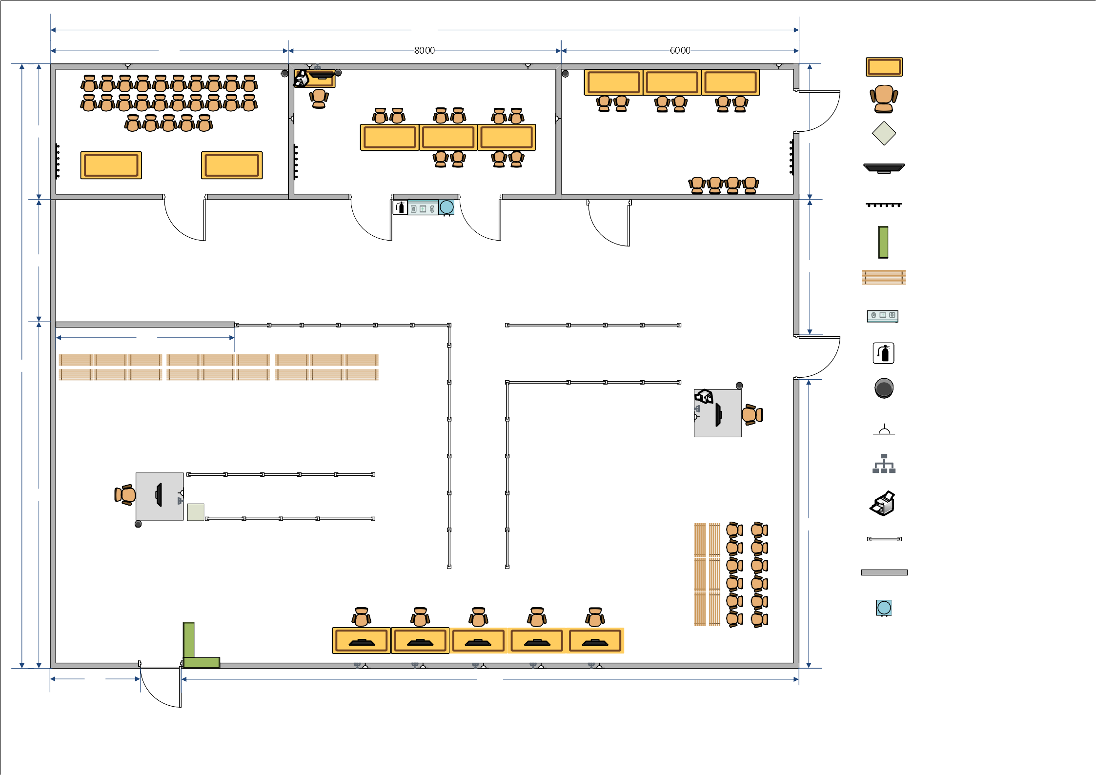

зона контроля посадки

5500

14000

зона регистрации

8000

6000

|  |  |  |
| --- | --- | --- |
|  |  |  |

3000 15000

Стол

СтулКалибратор

АРМ

Вешалка

Стеласописанием

компетенции Скамья

Аптечка ОгнетушительУрна

Розетка(3x220В)

Сеть«Интернет»МФУ

Ограничительный

столб

Стена,высота2.5м

Кулер